**Класс: 5 «а»- 06.04.2020год**

**5 «б»- 06.04.2020год**

**5«в»-06.04.2020год.**

**Тема:** Проектная работа на тему: «Достопримечательности вашего города»

**Выполнить проектную работу**

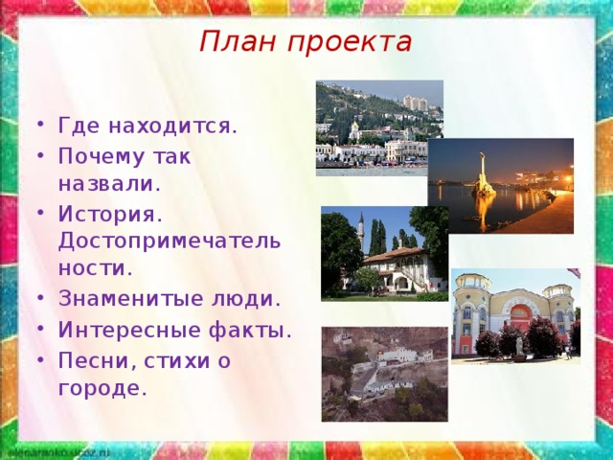

**Класс: 5 «а»- 08.04.2020год**

**5 «б»- 07.04.2020год**

**5«в»-08.04.2020год.**

**Тема:** Летние каникулы. Повторение

**Лексика:**  (повторить слова)

1. great
2. language
3. neighbour
4. scientist
5. cosmonaut
6. talented

**Объяснение темы:** Повторение

**Выполнить упражнения:**

**1 часть Ex 2, page 5** Прочитать текст и уметь переводить (устно)

**Ex 8, page 9** Выберите правильную форму и дополните предложения (письменно).

**Ex 9, page 9** Используйте правильную форму и дополните предложения (письменно).

**Класс: 5 «а»- 09.04.2020год**

**5 «б»- 10.04.2020год**

**5«в»-09.04.2020год.**

**Тема:** Мои летние каникулы

**Объяснение темы:** Повторение **Past Simple**

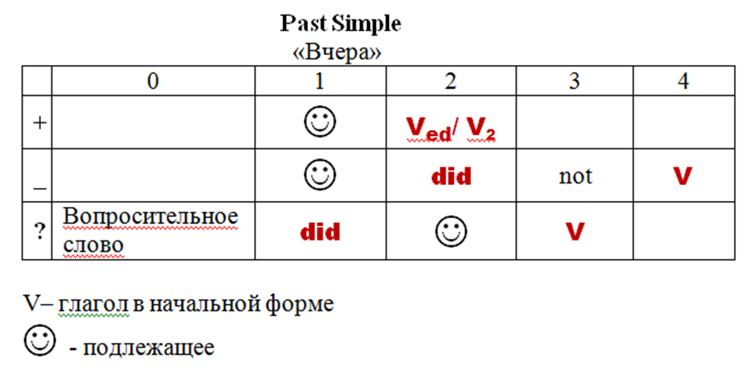

Пройдите по ссылке и прослушайте тему <https://www.youtube.com/watch?v=8K4jlDK0YeA>

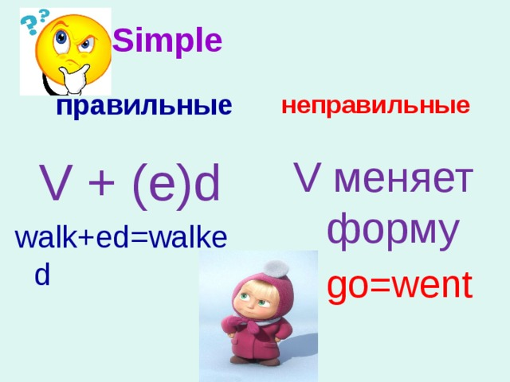

**Выполнить упражнения:**

**Ex 5, page 12** Посмотрите на картины и скажите что делают дети (письменно).

**Ex 9, page 18** Допишите предложения (письменно)

**Класс: 5 «а»- 10.04.2020год**

**5 «б»-11.04.2020год**

**5«в»-10.04.2020год.**

**Тема:** Чтение. Работа с текстом

**Лексика:**

Begin-began

Write-wrote

Drink-drank

Do-did

Go- went

**Выполнить упражнения:**

**Ex 2, page 19-20** Прочитайте диалог скажите о содержании диалога (устно).

**Ex 3, page 20** Прочитайте

**Ex 5, page 21** Посмотрите на картины и скажите (письменно).